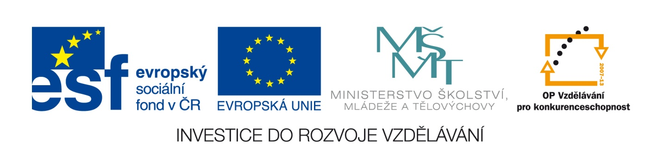

VY_32_INOVACE_18_FII_HYDROSTATICKÝ TLAK

Základní škola, Moravský Krumlov, náměstí Klášterní 134, okres Znojmo, příspěvková organizace

ANOTACE

Předmět: | Fyzika
Název: | Hydrostatický tlak
Anotace: | Materiál obsahuje pracovní list pro žáka, v něm uvede, veličiny, na kterých závisí hydrostatický tlak, vztah na výpočet hydrostatického tlaku a řeší praktické úlohy
Výstup: | Využije poznatky o zákonitostech tlaku v klidných tekutinách pro řešení hydrostatického tlaku v konkrétních praktických problémech
Klíčová slova: | Hydrostatický tlak, výška kapaliny, hustota kapaliny
Autor: | RNDr. Jan Jílek
Cílová skupina: | 2. stupeň ZŠ
Ročník: | 7. ročník
Vzdělávací program: | Školní vzdělávací program pro základní vzdělávání, 793/2009 , Škola pro každého
Druh učebního materiálu: | Pracovní list
Formát: | MS Word 2010 | Celkem 4 strany

Hydrostatický tlak
Na kterých veličinách závisí hydrostatický tlak a jak se počítá?

Tři stejné nádoby jsou naplněny do stejné výšky vodou, benzínem a rtutí. V které nádobě bude na dno působit největší a ve které nejmenší tlak a proč?

Jak velký je hydrostatický tlak v hloubce 20 m pod volnou hladinou vody?

Jak velký tlak musí být ve vodovodu, aby voda vystoupila do čtvrtého patra budovy ve výšce 20 m?

Jak velký tlak je v největší hloubce Tichého oceánu 11 034 m, je-li hustota mořské vody 1 020 kg/m³?

Hladina neznámé kapaliny je ve výšce 700 mm, tlak na dno je 12,88 kPa. Urči hustotu neznámé kapaliny a z tabulek urči, o kterou kapalinu jde.

Jak vysoký by musel být sloupec benzínu, aby způsobil u dna stejný tlak, jako rtuťový sloupec o výšce 76 cm? Hustota benzínu je 0,73 kg/dm³?

Doplň tabulku:
h |  | P_{h}
320 cm |  | 25,6 kPa
 | 13,6 kg/dm3 | 54,4 kPa
3,2 m |  | 38 400 Pa
 | 825 kg/m3 | 19 800 Pa

